Dobrze wykorzystane 15 lat Polski Wschodniej w Unii Europejskiej
Informacja prasowa, 30 maja 2019 r.
W sumie dzięki polityce spójności UE zrealizowano na terenie pięciu województw Polski Wschodniej już ponad 57 tys. projektów o wartości ponad 206 mld zł. Projekty te zmobilizowały niepoliczalną rzeszę ludzi – zaangażowanych w przygotowanie i realizację inwestycji oraz tych, którzy z nich korzystają – użytkowników: mieszkańców, odwiedzających, inwestorów. Dzięki ich wspólnemu wysiłkowi Polska Wschodnia odrobiła 1/5 dystansu rozwojowego w stosunku do pozostałych państw członkowskich UE a jej PKB per capita wynosi już blisko 50% średniej unijnej.
- 15 lat Polski w Unii Europejskiej to czas dynamicznych zmian strukturalnych. Śmiało możemy powiedzieć, że jednym z obszarów, gdzie zmiany te widać najwyraźniej, jest właśnie Polska Wschodnia. To tu, dzięki krajowym i regionalnym programom finansowanym z funduszy europejskich, zrealizowano wiele istotnych inwestycji - nie tylko z punktu widzenia gospodarki Polski i województw ale przede wszystkim ułatwiających codzienne życie mieszkańcom makroregionu. Dziś Polska Wschodnia to miejsce, w którym żyje się lepiej, z dobrymi warunkami dla nowych inwestycji i rozwoju przedsiębiorczości, z rozwiniętą bazą turystyczną, przyciągającą turystów z kraju i zza granicy. Choć wiele już zmieniono, makroregion nie ustaje w działaniach na rzecz rozwoju. Dlatego odpowiedź na pytanie „czy w Polsce Wschodniej warto mieszkać, pracować i inwestować?” może być tylko jedna - tak – Adam Hamryszczak, Podsekretarz Stanu w Ministerstwie Inwestycji i Rozwoju.
Kiedy 15 lat temu Polska wstępowała do Unii Europejskiej 5 województw Polski Wschodniej było najmniej zamożnymi regionami, nie tylko w kraju ale i wśród wszystkich 24 państw ówczesnej Unii. Jakość życia mieszkańców województw: lubelskiego, podlaskiego, podkarpackiego, świętokrzyskiego i warmińsko-mazurskiego znacznie odbiegała od przeciętnego poziomu życia w pozostałych krajach Wspólnoty. Tę różnicę obrazował wskaźnik: produkt krajowy brutto (PKB) na mieszkańca, który w 2006 r. w tych województwach wynosił niewiele ponad 1/3 średniej UE.
Niższy poziom rozwoju gospodarczego był przede wszystkim rezultatem braku nowoczesnej infrastruktury, która umożliwiłaby uruchomienie procesów rozwoju. Potrzeby inwestycyjne dotyczyły przede wszystkim transportu, telekomunikacji, energetyki, ale także miejsc, w których świadczone są usługi publiczne jak np. ochrona zdrowia czy edukacja. W pierwszych latach obecności funduszy europejskich w Polsce nieśmiało wskazywano także na potrzeby inwestycyjne w obszarze kultury, turystyki, sportu i rekreacji.
Wola wsparcia Polski Wschodniej dodatkowymi inwestycjami została wyrażona w dokumentach zamykających negocjacje perspektywy finansowej UE na lata 2007-2013. Rada Europejska w grudniu 2005 r. przypisała 5 województwom dodatkowe środki z budżetu UE w wysokości 882 mln euro. Decyzją rządu RP pulę tę zwiększono i w efekcie pierwszy program dedykowany makroregionowi – Program Rozwój Polski Wschodniej na lata 2007-2013, wystartował z budżetem 2,38 mln euro (Europejski Fundusz Rozwoju Regionalnego).
Nadrabianie zaległości rozwojowych to proces długotrwały: wymaga długookresowych celów strategicznych i konsekwencji w ich osiąganiu. Dlatego na perspektywę UE 2014-2020 przygotowano kolejny, o porównywalnym budżecie, program dla 5 województw – Program Polska Wschodnia, a obecnie trwają prace nad jego następcą na lata 2021-2027.
Celem dedykowanych programów dla Polski Wschodniej jest likwidowanie barier i wykorzystywanie potencjałów (szans) dla rozwoju społeczno-gospodarczego makroregionu. Są one realizowane równolegle do pozostałych: krajowych i regionalnych programów operacyjnych.
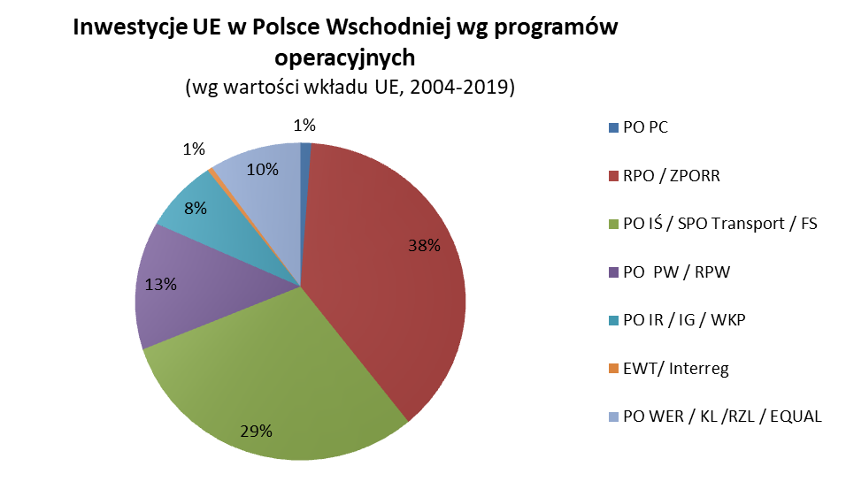

Program Rozwój Polski Wschodniej 2007- 2013 finansował inwestycje uczelni: rozwój kampusów i ich wyposażenie w specjalistyczną infrastrukturę dydaktyczną i badawczą. Wsparto także działania klastrów oraz budowę parków przemysłowych, naukowo-technologicznych inkubatorów przedsiębiorczości i obiektów konferencyjno-targowych. Dużym zainteresowaniem przedsiębiorców cieszyły się też pożyczki i poręczenia, oraz udział w międzynarodowych targach i wystawach, które przyniosły blisko 1 000 kontraktów handlowych. Transfer z nauki do biznesu najlepiej reprezentuje Dolina Lotnicza w woj. podkarpackim, gdzie współpracują ze sobą przedsiębiorstwa, uczelnie, instytucje otoczenia biznesu i samorządy. Współpraca takich podmiotów napędza także rozwój innych klastrów w Polsce Wschodniej, m.in. meblarskiego, odnawialnej energii czy produkcji spożywczej.
Program Rozwój Polski Wschodniej finansował także podstawową infrastrukturę. Powstało blisko 10 tys. km szkieletowej sieci szybkiego Internetu i 5 tys. km sieci dostępowych. W stolicach województw Polski Wschodniej rozwinięto sieci transportu miejskiego, w tym odnowiono tabor a w Olsztynie po 50 latach przywrócono tramwaj. Poprawiono też dostępność transportową makroregionu oddając do użytku łącznie ponad 353 km dróg krajowych i wojewódzkich, w tym 23 obwodnice miast o długości 113 km i dwa nowe mosty na Wiśle (Kamień i Połaniec). Powstał także unikalny Wschodni szlak rowerowy Green Velo czyli ponad 2 tys. km tras rowerowych, łączących największe atrakcje turystyczne 5 województw.
Oszacowano, że realizacja Programu Rozwój Polski Wschodniej na lata 2007-2013 przyczyniła się do utworzenia około 20 tys. miejsc pracy w Polsce Wschodniej. Wszystkie zrealizowane inwestycje stanowiły solidną bazę dla kolejnego Programu Polska Wschodnia na lata 2014- 2020, który skupia się na wzroście konkurencyjności i innowacyjności makroregionu.
Tym razem wsparcie przeznaczono na rozwój innowacyjnej przedsiębiorczości, rozbudowę ekologicznych systemów transportu miejskiego, drogi oraz koleje międzywojewódzkie. Program wspiera działalność 6 platform startowych, w których pierwsze kroki w biznesie stawiają autorzy innowacyjnych pomysłów. Szansę na podbicie rynku otrzymuje 1300 start-upów. Dłużej działające firmy aktywnie wykorzystują dotacje na wdrożenie wyników prac B+R, wdrożenie zmian wzorniczych czy wejście na rynki zagraniczne. Stolice województw rozbudowują systemy zrównoważonej mobilności miejskiej, w tym flotę ekologicznego taboru i ciągi pieszo-rowerowe. Powstaje Wschodnia Magistrala Kolejowa – czyli 540 km infrastruktury bezpośrednich połączeń między 5 województwami Polski Wschodniej a także przebudowywane są wąskie gardła, czyli 152 km dróg łączących obszary funkcjonalne stolic województw z siecią dróg krajowych, w tym TEN-T.
Wśród kluczowych dla Polski Wschodniej inwestycji finansowanych z Programu Infrastruktura i Środowisko należy wymienić przedsięwzięcia, które przyczyniły się do lepszego skomunikowania tej części kraju oraz usprawniły działanie sieci elektrycznych w makroregionie. Były to np.: budowa drogi ekspresowej S17 Warszawa – Lublin, budowa linii energetycznej Chełm – Lublin, budowa Podmiejskiej Kolei Aglomeracyjnej, która obejmuje budowę linii kolejowej z Rzeszowa do portu lotniczego Rzeszów – Jasionka.
Rozwój infrastruktury transportowej jest odczuwalny nie tylko przez mieszkańców - przekłada się także na wzrost zainteresowania biznesu. W województwach Polski Wschodniej zrealizowano wiele inwestycji podnoszących konkurencyjność przedsiębiorstw i łączących naukę z biznesem. To m.in. „Utworzenie Centrum B+R w firmie Delphia Yachts do opracowania nowych materiałów oraz metod ich otrzymywania przy budowie form oraz jednostek pływających i latających” z województwa warmińsko-mazurskiego, albo projekt „Opracowanie koncepcji zintegrowanego, inteligentnego systemu prognozowania zapotrzebowania i zarządzania układem wytwarzania energii elektrycznej, ciepła i chłodu ze zintegrowanych źródeł odnawialnych” wdrożony w województwie lubelskim, czy projekt pn. „Zagospodarowanie poprodukcyjnych odpadów zielarskich do wytwarzania ekologicznych preparatów biobójczych” z woj. podlaskiego – wszystkie finansowane z Programu Innowacyjna Gospodarka.
W zakresie informatyzacji Polski Wschodniej, poza projektem pn. Sieć Szerokopasmowa Polski Wschodniej (PO RPW), duże znaczenie ma finansowanie budowy sieci dostępowych, umożliwiających podłączenie szkół i gospodarstw domowych do szerokopasmowego Internetu. Inwestycje finansowane z Programu Polska Cyfrowa takie jak np. projekt „Zapewnienie dostępu do szerokopasmowego Internetu o wysokich przepustowościach w powiecie elbląskim” są realizowane w wielu miejscowościach Polski Wschodniej. Z tego samego programu finansowany jest rozwój kompetencji cyfrowych społeczeństwa, w tym m.in. projekt „Bezpłatne szkolenia komputerowe dla seniorów w województwie warmińsko-mazurskim”.
Polska Wschodnia ze względu na swoje przygraniczne położenie korzysta także z programów Europejskiej Współpracy Terytorialnej. Wśród wielu inwestycji, które przyczyniają się do współpracy Polski z sąsiadami warto wymienić projekt "Karpackie Niebo. Rozwój produktów turystycznych opartych o astronomię" który sfinansowano z Programu Polska-Słowacja, albo sfinansowany z Programu Polska-Białoruś-Ukraina projekt pn.: "Budowa infrastruktury drogowego przejścia granicznego Połowce - Pieszczatka - Etap III (granica polsko - białoruska) - powiat hajnowski RP - obwód brzeski RB).
We wszystkich województwach Polski Wschodniej były (i są nadal) realizowane regionalne programy operacyjne, które finansowały m.in. budowę szkół, szpitali, wodociągów, kanalizacji, teatrów, pływalni ale także stanowiły znaczne źródło finansowania inwestycji przedsiębiorstw tworzących lepsze miejsca pracy w regionach. Programy regionalne inwestowały także w usprawnienia lokalnych połączeń komunikacyjnych oraz powiększenie floty autobusów i pociągów na potrzeby komunikacji zbiorowej.
Poza inwestycjami infrastrukturalnymi, w Polsce Wschodniej realizowano projekty w obszarach zatrudnienia, włączenia społecznego, edukacji, szkolnictwa wyższego, zdrowia i dobrego rządzenia, m.in. w ramach Programu Wiedza Edukacja Rozwój. Kluczowe dla makroregionu projekty to: „Standardy obsługi inwestora w samorządzie”, „Program Rozwojowy Uniwersytetu Warmińsko-Mazurskiego w Olsztynie czy „Lokalne Ośrodki Wiedzy i Edukacji (LOWE)”.
W ciągu ostatnich 15 lat poprawiła się sytuacja na rynku pracy w Polsce Wschodniej. Spadła stopa bezrobocia i wzrósł wskaźnik zatrudnienia. W makroregionie wyraźnie wzrosły nakłady na działalność badawczo-rozwojową i wzrosła liczba patentów. Duże znaczenie dla rozwoju Polski Wschodniej mają inwestycje poprawiające połączenia z pozostałą częścią kraju, a także poprawa jakości transportu miejskiego w stolicach województw i otaczających je gminach (tzw. obszary funkcjonalne).
Ważnym elementem wsparcia gospodarki stały się samorządy, które oferują różne programy i działania skierowane do przedsiębiorców. Są to ułatwienia w lokowaniu zakładów produkcyjnych lub usługowych, oferowanie uzbrojonych terenów inwestycyjnych, w każdym regionie działają parki przemysłowe i naukowo-technologiczne. Wszystkie te działania sprzyjają wykorzystywaniu potencjału Polski Wschodniej do rozwoju. W gospodarce makroregionu coraz wyżej plasuje się także turystyka, wykorzystująca unikalne zasoby przyrodnicze, kulturę i tradycje tej części kraju.
Dziś 5 województw Polski Wschodniej to obszar dynamicznie rozwijający się, w którym tkwi ogromny potencjał. Miasta wojewódzkie Polski Wschodniej wzmocniły swoje funkcje metropolitalne, szczególnie w zakresie dostępu do nowoczesnej infrastruktury dydaktycznej, kultury, sportu, rekreacji oraz usług zdrowotnych. Dostrzegają to coraz liczniejsi inwestorzy. Na tym walory makroregionu się nie kończą. Po szansę na awans gospodarczy sięgają coraz śmielej średnie i mniejsze miasta. Z każdą zainwestowaną złotówką z funduszy europejskich Polska Wschodnia rośnie jako miejsce, w którym warto mieszkać, pracować, kształcić się, wypoczywać i inwestować.
Inwestycje funduszy europejskich, które zmieniły Polskę Wschodnią (wskazania regionów):
- RPO: Budowa i uruchomienie regionalnego międzynarodowego portu lotniczego Olsztyn-Mazury w Szymanach k. Szczytna,
- RPO: Rozbudowa Regionalnego Portu Lotniczego: Port Lotniczy Lublin S.A (Świdnik)
- PO RPW: Budowa mostu na Wiśle w m. Kamień – w woj. lubelskim,
- PO IiŚ: Budowa drogi ekspresowej S7 Gdańsk – Warszawa – Kielce – Kraków – Rabka Zdrój w woj. świętokrzyskim,
- RPO: Dostawa taboru kolejowego – EZT do obsługi połączeń regionalnych w woj. świętokrzyskim,
- PO RPW: Sieć Szerokopasmowa Polski Wschodniej (szybki Internet),
- PO RPW: Uruchomienie kompleksu naukowo-dydaktycznego ZALESIE – Regionalne centra innowacji i transferu technologii produkcji, przetwarzania oraz marketingu w sektorze rolno-spożywczym (Uniwersytet Rzeszowski),
- PO RPW/ RPO: Utworzenie 3 parków naukowo-technologicznych w woj. warmińsko-mazurskim,
- PO RPW: Rozbudowa i modernizacja Targów Kielce,
- PO RPW: Wschodni Szlak Rowerowy Green Velo,
- RPO: Budowa mini przystani żeglarskich wraz z systemami odbioru i segregacji odpadów na wybranych obszarach regionu warmińsko – mazurskiego,
- RPO: Budowa Międzynarodowego Centrum Kultur w Kielcach,
- RPO: Budowa Centrum Spotkań Kultur w Lublinie.

